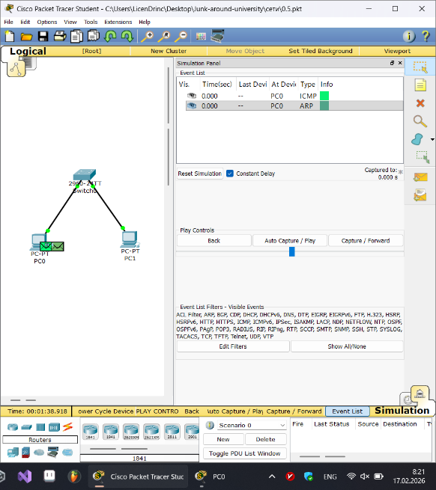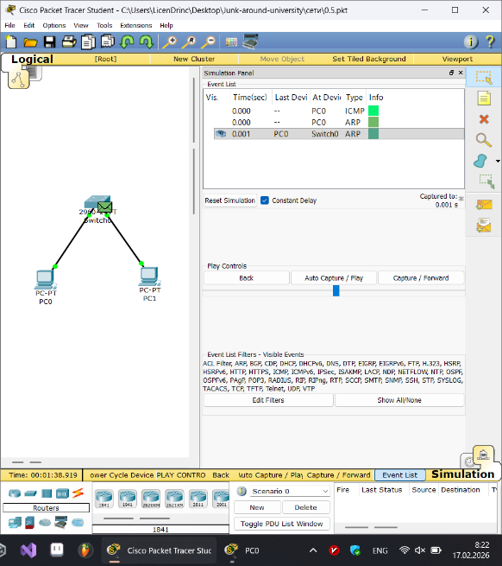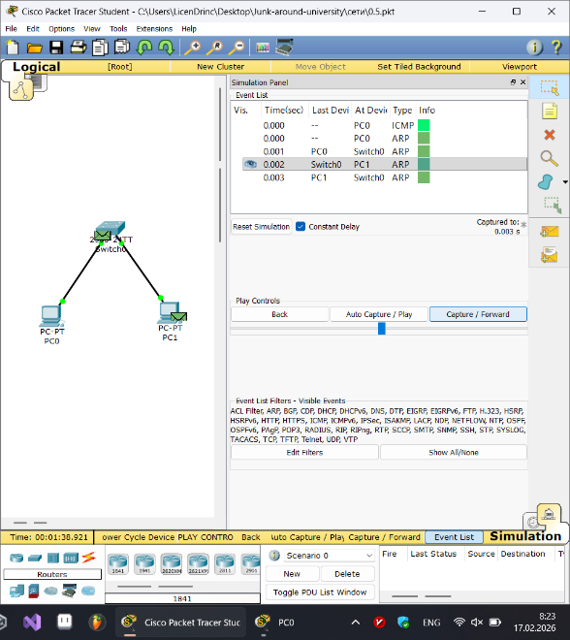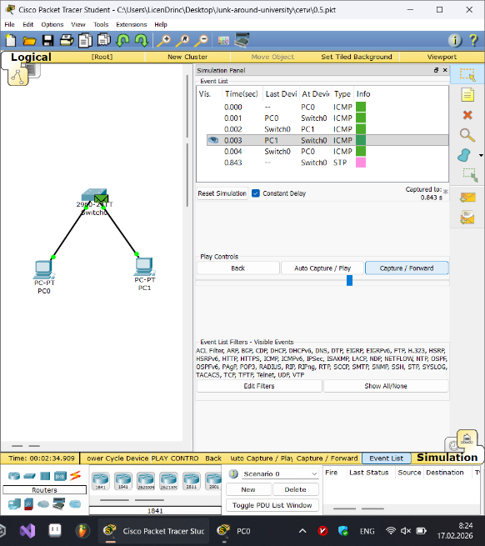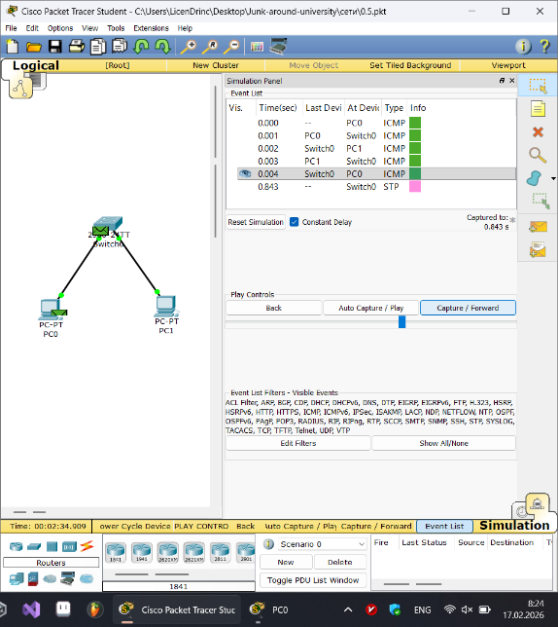
При первой попытке передачи данных узел PC0 не знал MAC-адрес узла PC1.
Для его определения был использован протокол ARP.
PC0 отправил широковещательный ARP-запрос, на который PC1 ответил ARP-ответом, содержащим свой MAC-адрес.
После этого передача данных стала возможной.

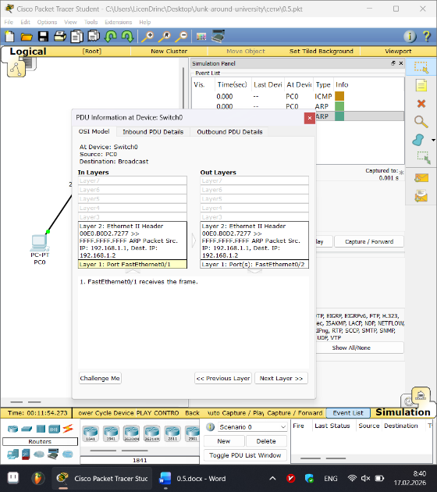
В режиме Simulation было просмотрено содержимое PDU при отправке и получении кадров.
В кадре Ethernet отображаются MAC-адреса источника и назначения, а также IP-адреса на сетевом уровне.
Это подтверждает корректную работу протоколов ARP и ICMP в локальной сети Ethernet.

